微波设备电源，数字化高压直流电源， 广泛应用于工业微波干燥加热设备， 在不稳定电网下有稳定输出功率， 300~1200W功率可调，PLC或控制板调节， 效率高于95%，相对变压器省电率可达20%，完全符合PAHs, RoHS和REACH等国际标准。维修方便，大大减小了微波设备的维修成本，能够更好的稳压进而有利于磁控管的使用寿命增长。
微波电源参数：
冷却方式：风冷\油浸\水冷
品牌:康来
材质:铝
适用机械:微波干燥设备
型号:KL-1000
频率范围:47-63HZ
输入电压:200-240V
输入电源:10A
输入电压：220V
额定功率：1280W
灯丝电压：3.3V
输入过温保护：88℃
高压跳炎保护：Y
灯丝电流: 10A
工作环境温度： -20℃— +50 ℃
存储温度： -40℃— +85 ℃
阳极电流330mA
工作环境/存储湿度：非凝露条件下10-90%湿度
外形尺寸：长141.6*宽140*高222.3mm
灯丝线长度：1800mm
注：本产品为风冷散热，非变频开关电源，适用于各工业风冷/水冷/变频/非变频磁控管。

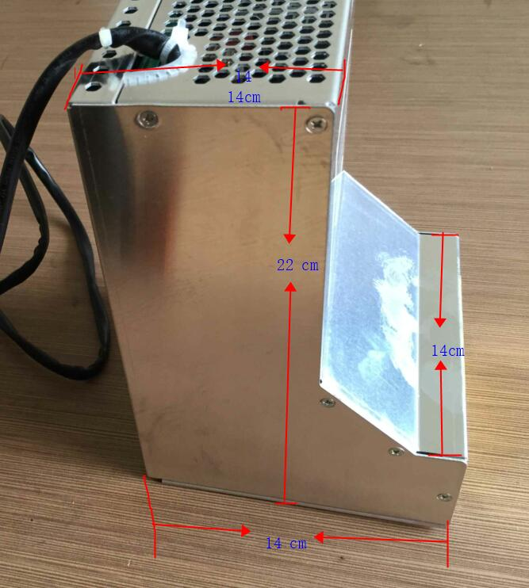
风冷微波电源

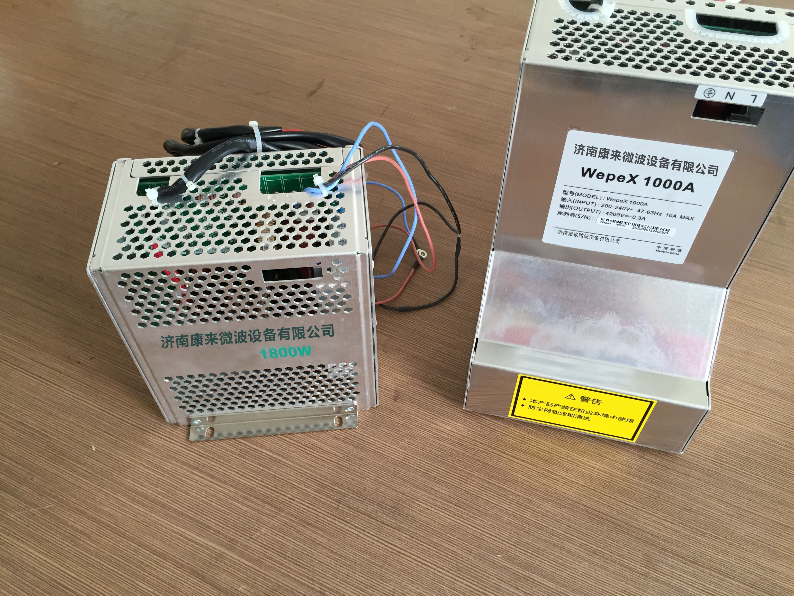
左一油冷微波电源 右一风冷微波电源

